596. BERG EN TERBLIJT 12,7km
www.wandelgidszuidlimburg.com

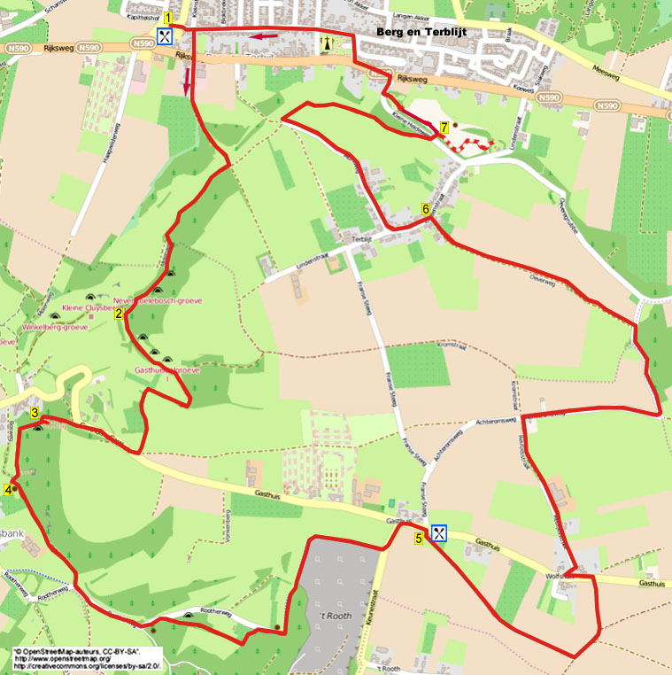

Au cours de cette promenade vallonnée, vous vous promenez le long des champs, des lisières des bois vers les alentours de Bemelen et via le Mettenberg et la carrière ’t Rooth vers le hameau de Gasthuis. Ici, il y a le café ’t Plateau où vous pouvez faire une pause. Le chemin du retour passe par les champs vers les hameaux de Wolfshuis et Terblijt. A la fin, vous suivez encore une partie surprenante à travers la carrière Blom. A Bemelen, il y a le café de Baskuul pour prendre une pause.

Adresse de départ: parking du café ’t Vöske, Grote Straat 8, Berg en Terblijt.
(A gauche du café, il y a un grand parking).

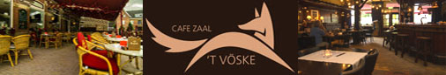

Distance Gps: 12700m
Temps de parcours: 2.40
Dénivelé: 77m



596. BERG EN TERBLIJT 12,7km

1. Avec le dos tourné au café, vous prenez à droite. Au carrefour à 3 directionss, vous prenez à droite. Vous prenez le premier chemin à droite (Kleinstraat). Vous traversez la Rijksweg et vous prenez le chemin tout droit le long de la station essence (rouge/jaune/vert). Le chemin asphalté devient un chemin de campagne descendant creux. En bas, au carrefour à 4 directions, vous prenez à droite (rouge/jaune). Vous suivez ce chemin de campagne légèrement descendant pendant un certain temps. (Un peu plus loin, près d’une entrée de prairie, vous dépassez, à droite, une croix commémorative. Le 1-8-1942, un avion Vickers-Wellington, avec ses pilotes de la RAF fut abattu par les allemands. Sur la plaque commémorative, il est inscrit le nom des 5 jeunes sergents tués). Attention! Vous prenez, à la fin du large fossé situé à droite, à gauche l’étroit petit sentier forestier (environ 10 mètres avant la petite plaque « regenwaterbuffer Koelbosgrub »).

2. A la jonction en T, vous montez, à gauche, (jaune/ vert) le large sentier. Presque à la fin de la prairie « montagneuse » à gauche, vous montez, à droite, le sentier escalier. Le sentier fait un virage à angle droit vers la droite et vers la gauche. (Près du virage à angle droit vers la gauche, vous avez près d’un banc, une belle vue sur le Bemelerberg). A la jonction en T, vous prenez à droite. Immédiatement après, à la jonction en T près d’une croix commémorative à Petrus Kicken, d’un tilleul et d’un banc, vous descendez à droite le chemin asphalté. Immédiatement, vous négligez un chemin de campagne en montée à gauche. Maintenant, 100 mètres plus loin, via un escalier, vous descendez à gauche (vert) le sentier forestier. (Si, ici, vous allez 50 mètres tout droit sur le chemin asphalté, vous arrivez alors à l’hôtel Bergrust, un agréable endroit pour faire une pause, avec une belle vue. Sur cette route, vous dépassez un peu plus loin, une croix commémorative de l’accident de J.W. Sleypen qui a été écrasé le 5 février 1889 par un cheval et une charrette).

3. Attention! 100 mètres plus loin, devant l'arbre tombé sur le sentier en descente, vous prenez le premier petit sentier à gauche qui est parallèle au sentier descendant que vous empruntiez. (Vous ne descendez pas plus loin. En juin 2014, il y avait sur ce sentier un arbre tombé. Grimpez sur les branches et poursuivez le chemin. Faites nous savoir si l'arbre a été dégagé). Vous négligez un sentier latéral à gauche en montée et vous descendez tout droit dans le sentier creux entre les rochers de marne. (Ce chemin creux, connu localement sous le nom de « chemin romain » faisait partie jusqu’au milieu du 19ème siècle de la route principale Maastricht-Aix-la-Chapelle). En bas, le chemin s’incurve vers la gauche en montée. Au-dessus, à la jonction en T, vous descendez à droite. Au carrefour à 3 directions, vous descendez à droite. (Ici, il y a, à droite, un banc d'où vous avez une belle vue (selon la période de l'année) sur le Bemelerberg). Au carrefour à 3 directions suivant, vous descendez tout droit le petit escalier. Le sentier s’incurve vers la gauche un peu plus loin. Vous suivez cet étroit sentier forestier jusqu’en bas à travers la lisière. (A droite, il y a un grand bâtiment blanc (fin du 19ème siècle) qui a eu différentes fonctions : couvent, hôtel, maison pour les mineurs des mines d’Etat, centre de formation. Maintenant, c’est un complexe d’appartements de luxe). A la jonction en T, vous descendez à droite. (Ici, vous pouvez aussi aller à gauche pour regarder la grotte dédiée à la Vierge Marie, ici, il y a quelques bancs).

4. En bas, à la jonction en T, près d’une barrière basculante et d’un banc, vous prenez, à gauche, le chemin en graviers. (Si vous désirez faire une pause, vous pouvez marcher vers le café de Bascuul (500m). Alors, vous prenez ici à droite. Au chemin transversal, vous prenez à gauche. Juste après l'église Saint Laurent (1845), le puits et le mei-den, vous arrivez au café avec sa belle terrasse avant et arrière. 150 mètres plus loin, vous dépassez à gauche les grottes dans le Mettenberg. Des personnes ont habité ces grottes pendant la deuxième moitié du 19ème siècle). Au carrefour à 4 directions, près d’un banc, vous prenez à gauche (vert/jaune) le large chemin asphalté. Vous négligez un chemin de campagne à droite. Au carrefour à 3 directions, près du four à chaux De Valk (regardez le panneau d’informations) et d’un puits, vous montez, à gauche, l’étroit chemin asphalté. Après 100 mètres, vous montez, en oblique à droite le sentier forestier. A la fin de ce sentier, vous prenez à droite le chemin asphalté. Vous suivez pendant un certain temps ce chemin le long de la carrière ’t Rooth. (Presqu’à la fin de ce chemin, vous avez une belle vue sur cette carrière de marne. Dans cette carrière, le rare hibou grand-duc a été signalé, c’est la plus grande espèce d’hibou dans le monde). A la jonction en T, vous prenez à gauche. A la jonction en T, près d’un puits, dans le hameau de Gasthuis, vous prenez à droite.
(Regardez la croix particulière dans le faîte du puits. Le nom Gasthuis provient de gasthuis (maison de repos pour les voyageurs) que le châpitre de Saint Servais de Maastricht avait érigé ici à l'endroit du champ/prairie. Il était situé sur la voie romaine Maastricht-Aix-la-Chapelle. Cette maison d'accueil a été mentionnée pour la première fois en 1350 et incendiée le 15 août 1825. Le puits date également de cette époque).

5. Au carrefour à 4 directions, près d’une croix, vous prenez à droite (vert). (Ici, il y a le café ’t Plateau (6,2km), un bel endroit pour faire une pause). Le chemin asphalté devient un chemin de campagne, que vous suivez tout droit pendant un certain temps. (Vous marchez maintenant sur le plateau de Margraten). A la jonction en T, vous prenez à gauche (rouge/vert). Au carrefour à 3 directions, vous prenez à gauche (bleu/vert/rouge). Peu après, à la jonction en Y, vous prenez de nouveau à gauche (vert). (A droite, vous voyez le « van Tienhovenmolen ». Ce moulin à vent, type à tête pivotante, daté de 1855 est le seul moulin des Pays-Bas à avoir été construit presqu’entièrement en blocs de marne). A la jonction en T, près d’une croix, vous prenez à gauche le chemin asphalté. Maintenant, dans le hameau de Wolfshuis, près d’une croix avec un texte particulier, vous prenez le premier chemin à droite (Reutjesstraat). Après la ferme, le chemin asphalté devient un chemin de campagne. Au carrefour à 4 directions, près d’une croix, et de la station de mesure et de régulation « Bemelen » de la société Gasunie, vous prenez à droite (jaune/Achteromsweg) l’étroit chemin asphalté. (Ici, vous avez une belle vue sur l’église de Berg). Au carrefour à 3 directions, vous descendez à gauche (jaune) l’étroit chemin asphalté. Attention! 50 mètres après le bassin d’orage Steenbergwegske, vous montez à gauche (jaune/vert) le large sentier entre les champs. Près d’un banc, ce sentier devient un chemin de campagne. Près d’une petite « boulangerie » en pierre de marne, le chemin de campagne devient un chemin asphalté.

6. A la jonction en T, près d’une croix, dans le hameau de Terblijt, vous montez à gauche. Maintenant, en face de la maison particulière (N°23), vous descendez le premier chemin à droite (Muntweg/jaune/vert). En bas, vous négligez un sentier latéral en montée fortement à gauche. Attention! Peu après, au carrefour à 3 directions, près du panneau du bassin d’orage Terblijt, vous entrez dans la prairie à droite, via un tourniquet. Vous marchez tout droit vers le tourniquet suivant. Près du panneau d’informations concernant l’équipe de football “Terblijtse Boys”, vous allez tout droit avec à droite la clôture et à gauche le bassin d’orage. Via le tourniquet suivant, vous entrez dans la prairie suivante. Vous marchez tout droit dans la prairie avec à votre gauche une colline boisée. (Les pierres de marne, qui sont ici dans la lisière, rappellent l’ancien sous-sol de marne qui gisait ici (début du 20ème siècle). Via le tourniquet suivant, vous quittez la prairie et vous montez tout droit le sentier. Au-dessus, près du panneau d’informations, vous traversez le chemin asphalté et via une barrière basculante en acier, vous entrez dans l’ancienne carrière de marne Blom. (Il est possible que vous rencontriez des chèvres hollandaises et des petits cochons néo-zélandais Kune Kune (Maori).

7. Après l’entrée, vous montez à gauche le large sentier. (Si, ici, vous prenez à droite le lare sentier herbeux, qui un peu plus loin s'incurve vers la gauche, ensuite vous descendez et vous arrivez à un beau mur particulier de marne. Vous pouvez monter le raide mur (belle vue au sommet) mais vous ne pouvez pas faire le tour de la carrière. C'est strictement interdit. Vous devez revenir vers l'entrée que vous avez empruntée et vous poursuivez l'itinéraire). Au-dessus, à la grande barrière en fer, vous allez tout droit. Près d'un banc de pique-nique et d'un panneau d'informations, vous allez tout droit et via une barrière basculante, vous quittez le domaine naturel Kleine Heide. Au chemin asphalté, vous montez à droite le sentier asphalté situé du côté gauche. Peu après vous traversez la route prioritaire et vous prenez à gauche sur le trottoir le long de quelques bungalows. Juste avant la pelouse, vous prenez le sentier bétonné qui commence à droite. Vous négligez des sentiers latéraux et à la fin, vous prenez à gauche la Valkenburgerstraat le long de l'église. Vous négligez tous les chemins latéraux et vous êtes de retour au café où vous pouvez encore manger ou boire quelque chose.

Auteur: Jos Wlazlo

Het Auteursrecht van deze tekst en het Databankenrecht op deze route ligt volledig bij de auteur. Niets van deze wandelroute mag worden gekopieerd, verveelvoudigd of openbaar gemaakt zonder toestemming van de auteur.

Wandelen met een Bourgondisch doel www.kroegjesroutes.nl

